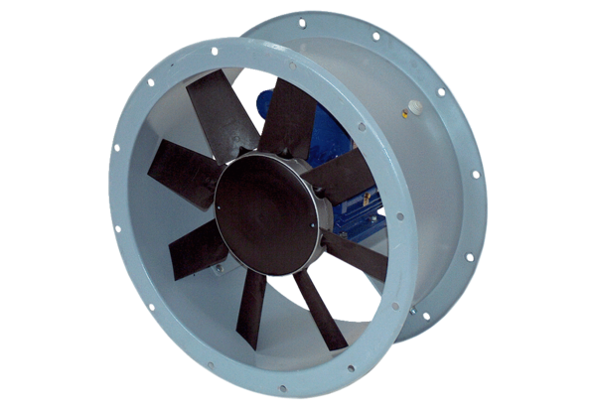Ventilateur hélicoïde pour gaine ronde DAR 90/6 1,1Unité de conditionnement : 1 pièceGamme: C
Numéro de référence : 0073.0158Fabricant : MAICO

